提案書

「座席マッチングシステム」

  - グループ3
マネージャ： 市川 莉帆
サーバー担当： 中嶌 竜士朗
サーバー担当： 野崎 駿
クライアント担当： 野田 タオ
クライアント担当： 關 愛仁

目的
本文書では，横浜国立大学理工学部において春学期に開講する「プロジェクトラーニング」の演習プロジェクト２の課題として「座席マッチングシステム」（以下，本システムと呼ぶ）の開発を提案する．

概要
本システムは， 二人のユーザ（座席に座りたい人間・座席を譲ってもよいという人間）に対して、ネットワークを介して座席の譲渡を斡旋するシステムである。
具体的には、フードコートや学食などの、固定されて変動のない座席に関する席の譲渡を斡旋する。
授業内では、テストや発表のしやすさの観点から、学食を想定した実装をし、利用可能な場所は後に追加できる仕組みにする。
本システムは、クライアント上で動作するクライアントプログラムと、サーバマシン上で動作するサーバプログラムからなる。図1にシステムの概要を示す。ユーザは、webアプリケーション上からクライアントプログラムを利用する。この際、クライアントプログラムはサーバマシン上のサーバプログラムを介して互いに通信を行う。クライアントの接続状況を確認する。
図1. システム概要(Geminiで生成)
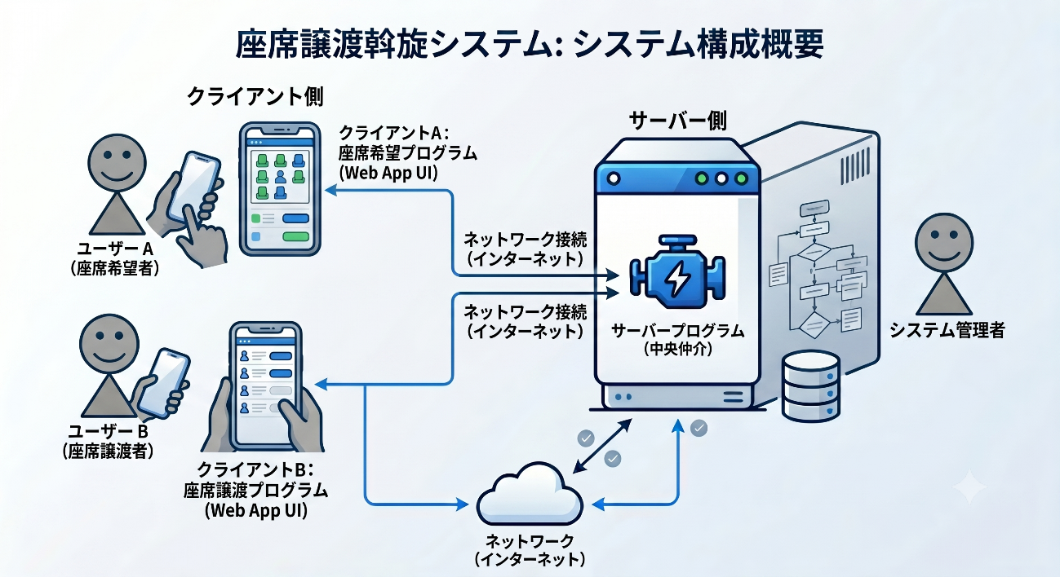

機能要件

クライアントプログラムの機能要件
- クライアントプログラムは，図1に示すとおり，サーバを介して他のクライアントプログラムと座席のマッチングを行うこと。
- 座席のマッチングは，3.3節に示すように行うこと。
- クライアントプログラムは、スマートフォン上のWebアプリケーションで動作するためのユーザインタフェースを持つこと。
- 上記インターフェースは，Reactフレームワークを用いて実装し、操作情報の入力はディスプレイに対するタッチでおこなうこと。
- ログアウトの機能を設け、正常にサービスの終了が出来るようにすること。

サーバプログラムの機能要件
- サーバプログラムは，1000のクライアントプログラムと接続できる機能を持つこと。
- サーバプログラムは，一方のクライアントプログラムから送られる操作情報をもう一方に転送することで座席のマッチングを斡旋する機能を持つこと。
- サーバプログラムは，管理者がクライアントプログラムの接続状態を確認するための機能を持つこと。
- サーバプログラムは、クライアントからのセッションの終了（ログアウト）の要望を受けた際、クライアント同士の接続を断ち切るか、サーバとの通信を断ち切り正式に終了させる機能を持つこと。

座席のマッチング
- 座席を利用したいユーザ(以降甲とする)、座席を譲ってもよいユーザ(以降乙とする)は、それぞれ本システムに接続している。
- 乙は、座席に着席した時点で、サービス上から自分の座っている座席を指定する。
この際、利用する場所を入力し、あらかじめ本システム側で用意した座席図から指定するものとする。
- 甲は、座席に座りたいと感じた時点で座りたい信号を出す。
- このマッチングは、人間と人間のやり取りを本システムを用いて効率化することが目的であり、席そのものの予約を行うものではない。従って、マッチングした場合、すぐにその席に座れるよう近くにいる必要がある。

開発スケジュール
本システムの開発スケジュールは以下の通りである．

- 6/2〜6/16： 企画提案
- 6/16～6/30： 要求分析
- 6/16〜6/30： システム設計
- 6/30〜7/14： 実装
- 7/14〜7/21： マニュアル作成、試験、成果報告会プレゼンテーション資料作成
- 7/28： 納品（成果報告会）

納品物
以下の文書をそれぞれ期日までに提出する．

- 本提案書
- 要求仕様書一式
- システム設計書一式
- ソースコード一式（ソースコード、マニュアル、試験報告書）
- 成果発表会でのプレゼンテーション資料

